
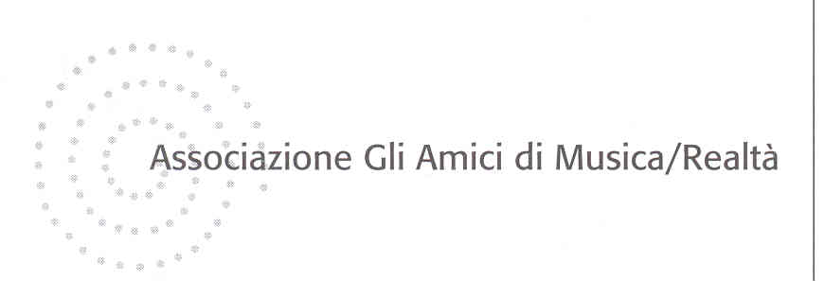

COMUNICATO STAMPA – Milano, 29 settembre 2011

Con “Pagliacci” di Ruggero Leoncavallo, lunedì 3 ottobre riparte “Opera in video”, rassegna che propone allo Spazio Oberdan produzioni di teatro d’opera in proiezione video.
Apre la serata Luigi Pestalozza.

Lunedì 3 ottobre alle 21.00, alla Sala Alda Merini di Spazio Oberdan, Viale Vittorio Veneto 2, Milano, si tiene il primo dei due appuntamenti della settima edizione della rassegna “Opera in video”, a cura di Luigi Pestalozza, promossa da Provincia di Milano/Assessorato alla cultura e beni culturali, in collaborazione con Associazione Gli Amici di Musica/Realtà.

In programma la proiezione di “Pagliacci” (74’), dramma in un prologo e due atti di Ruggero Leoncavallo, nella versione in scena all’Opera House di Zurigo nel 2010.
Interpreti: Boiko Svetanov, Gabriel Bermùdez, Carlo Guelfi, Fiorenza Cedolins, José Cura, orchestra e coro dell’Opera House di Zurigo, diretto da Stefano Ranzani. Conduttore di palcoscenico: Grischa Asagaroff. Scenografie di Luigi Perego. Regia: Nele Münchmeyer.
Produzione ARTE/Südwestrundfunk, 2010.

L’opera “Pagliacci”, rappresentata per la prima volta al Teatro Dal Verme di Milano il 21 maggio 1892 sotto la direzione di Arturo Toscanini, ideò un modo operistico nuovo di trattare e proporre le passioni. Ruggero Leoncavallo pensava infatti a un altro teatro musicale italiano rispetto a quello fino ad allora dominante, che aveva dato forma al verismo operistico con al centro Pietro Mascagni. Proprio alla “Cavalleria rusticana” di quest’ultimo, tuttavia, furono da allora abbinati i “Pagliacci”, falsandoli e rendendoli veristi all’opposto di quello che proprio nel momento dell’esecuzione vogliono e devono essere: niente di veristico si scorge, infatti, anche nei momenti più drammatici, passionali, come del resto all’opposto di ogni verismo andava in quel tempo proponendosi e affermandosi il tetro musicale di Giacomo Puccini che anch’egli apparteneva, come Leoncavallo, alla Giovane scuola italiana.

Ogni appuntamento è condotto da Luigi Pestalozza.

Il secondo ed ultimo appuntamento si terrà il 14 novembre, con “Al gran sole carico d’amore” di Luigi Nono, ripresa video della prima esecuzione assoluta dell’opera, al Teatro Lirico di Milano (1975).

Ingresso libero fino ad esaurimento posti.

Informazioni al pubblico:
Associazione Gli Amici di Musica/Realtà, tel. 02 796913 / 76013204
Provincia di Milano/Settore Cultura e Beni culturali, tel. 02.7740.6329/6302
www.provincia.milano.it/cultura

Ufficio stampa:
Provincia di Milano/Cultura, tel. 02.7740.6310/6359/6368
g.bocca@provincia.milano.it; m.piccardi@provincia.milano.it;
Addetto stampa Assessore, tel. 02.7740.6386, f.provera@provincia.milano.it

